CONTROL DE CALIDADE NAS UNIÓNS SOLDADAS

ENSAIO DE TRACCIÓN

ENSAIOS MECÁNICOS

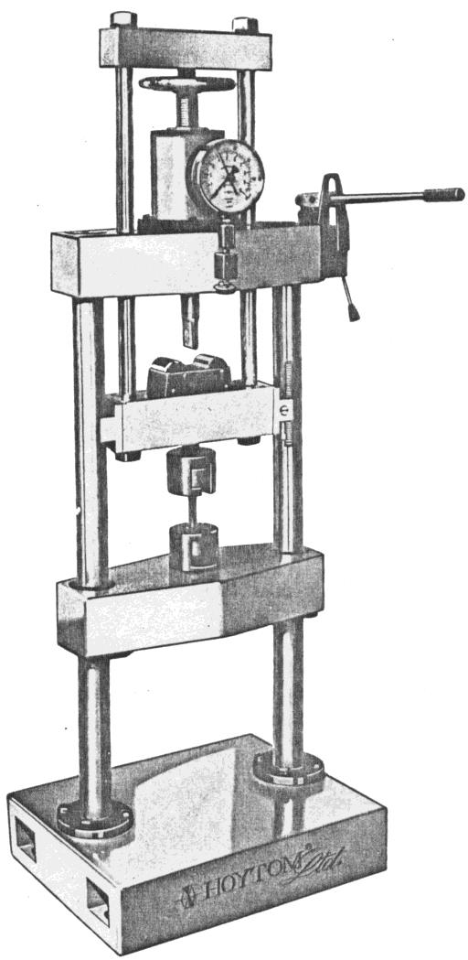

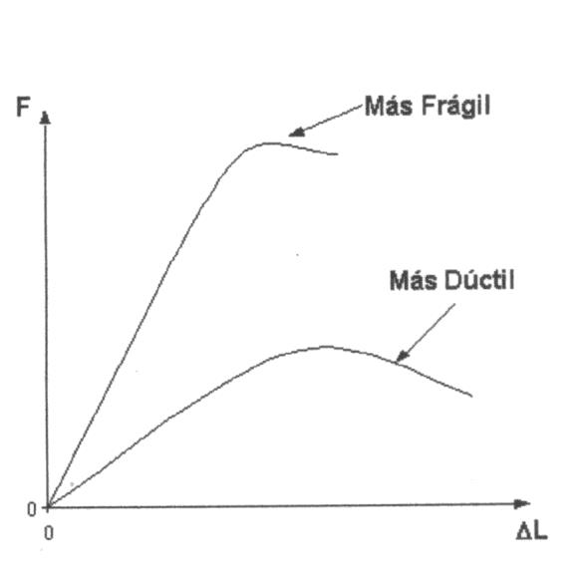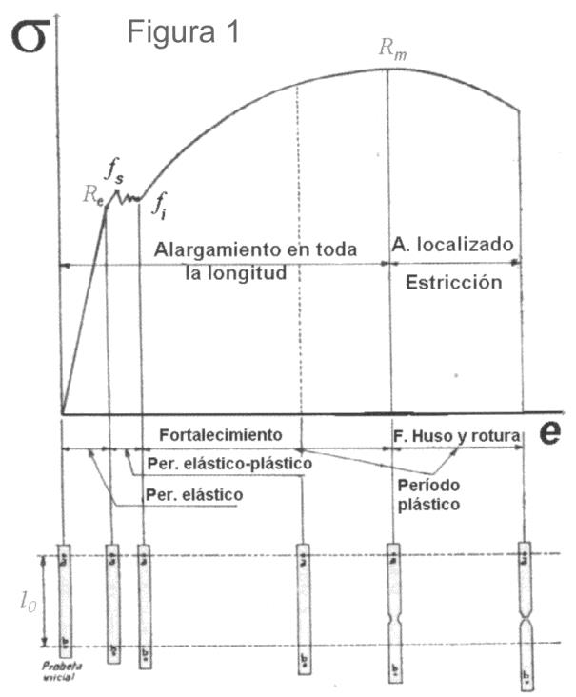
1. OBXECTIVOS
ENSAIO DE TRACCIÓN
- Determinar características mecánicas dos produtos para ensaiar (carga de rotura, límite elástico, alongamento e extrusión). En función dos resultados obtidos.

- Adquisición de destreza no manexo da máquina de ensaio, así como na recollida de datos.

- Análise e interpretación dos resultados.

- Conseguir que o alumno sexa consciente da dimensión práctica, dos contidos desenvolvidos nos distintos módulos relacionados co ensaio.

2. COÑECEMENTOS PREVIOS
ENSAIO DE TRACCIÓN
O ensaio de tracción é un ensaio destrutivo, no cal se observa o comportamento do material ao someter unha probeta de dimensións normalizadas a un esforzo de tracción na dirección do seu eixo, lenta e uniformemente ata rompela.
Mediante este ensaio obtense un gráfico similar ao da figura 1 sendo σ a tensión (forza exercida por unidade de superficie) e e (alongamento unitario da probeta). Estes valores difiren en función do tipo de material como pode verse na figura adxunta que mostra a curva carga/extensión característica dun material brando e outro duro.

Unha representación gráfica da tensión σ, fronte ao alongamento e determínanos a curva de tracción aparente. Denomínase deste xeito xa que tanto So (Sección inicial da probeta) como Lo (lonxitude inicial entre puntos) son valores constantes; aínda que non será o que ocorrerá na realidade, xa que tanto as tensións como os alongamentos que sofre a probeta en cada instante, serán os que resultarán coa verdadeira sección e a verdadeira lonxitude que tería a probeta en cada momento.

2

Desta curva podemos obter os seguintes datos:

❒ Carga de rotura (Rm).- E a tensión máxima que soporta o material. Nn debemos confundila coa tensión a que rompe, sino que será o valor máximo da curva.

" Na nosa máquina a agulla secundaria do manómetro indicaranos o máximo valor acadado, durante o ensaio".

❒ Alargamento porcentual de rotura (A).- Alargamento remanente da lonxitude entre puntos despois da rotura (Lu - Lo), expresado en % da lonxitude inicial entre puntos (Lo).

A = L – L₀ x100
L₀

" Na nosa máquina marcaremos sobre a probeta os puntos a distancia Lo indicada no plano, rota a probeta vólvense a xuntar os dous pedazos, de maneira que axusten perfectamente e mediremos a nova distancia (Lu) entre puntos".

❒ Coeficiente de estricción (Z).- Variación máxima M área da sección recta transversal que se produce durante o ensaio (So - Su), se expresa como % respecto a área da sección recta inicial (So).
Z = (S₀-S_{U}) x 100
S₀

“ Na nosa máquina unha vez rota a probeta e unidas as súas partes, mediremos a nova sección Su".

❒ Límite elástico convencional (Rp).- Se determina sobre o diagrama carga/extensión, trazando unha recta paralela a parte recta da curva, situada a unha distancia que teña un valor que sexa o que corresponde ao % no proporcional prescrito (alargamento plástico total), por exemplo: 0,2 %. O punto no que esta paralela corta a curva ten como ordenada a carga que corresponde ao límite elástico buscado. Dividindo pola área da sección inicial So obtense o valor de dito límite elástico como pode verse na figura 3. Onde a marca 19 representa o 0,2 % do alargamento plástico total.

E fundamental a precisión do trazado do diagrama carga/extensión.

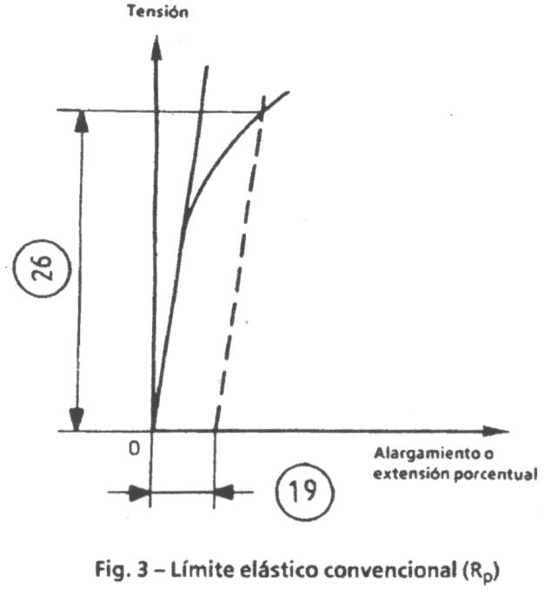

NOTA: Hai que diferenciar entre alargamento (medido entre puntos) e extensión medida polo extensómetro. Nalgunha máquina o extensómetro equivale a regra graduada que ven acoplada na máquina. Polo tanto mide os alargamentos sufridos pola probeta na súa lonxitude calibrada, e dicir aquela que ten a mesma sección. Estes alargamentos son elásticos e plásticos. Mentres que o alargamento final A mídese entre puntos Lo e supón alargamento plásticos, posto que o medirse despois da rotura o alargamento elástico é absorbido polo material e non pode ser medido.

MAGNITUDES Y UNIDADES DE MEDIDA

Nomenclatura EN 10 002

❒ Módulo de Young;

❒ Alargamento unitario;

❒ Carga de rotura;

❒ Alargamento porcentual;

Y = Lp
ε
(Lu − Lo )
ε =
Lo

Rm = Fm
So
(Lu − Lo )
A =
Lo

x100

(Kp / mm2) (Tanto por 1) (Kp / mm2)
(%)

❒ Coeficiente de estricción;
(So − Su )
Z =
So

x100

(%)

❒ Límite elástico convencional;

Lp = Fp
So

(Kp / mm2)

❒ Lonxitude inicial entre puntos; Lo (mm)

❒ | Lonxitude final entre puntos despois da rotura; | Lu | (mm)  (mm2)
❒ | Sección inicial da probeta; | So | (mm)  (mm2)
❒ | Sección final da probeta; | Su | (mm2)
❒ | Diámetro inicial da probeta; | Do | (mm)
❒ | Diámetro final da probeta; | Du | (mm)
❒ | Carga máxima; | Fm | (Kp)

NORMAS DE SEGURIDADE CONTEMPLADAS

- Precaucións no manexo das mordazas, asegurando a correcta colocación das mesmas.

- Para evitar a rotura da chaveta guía do pistón ver figura A. Observar que a raia vermella que leva no pistón non pase máis de 5 mm, a altura do cilindro.

- Para evitar que o manómetro non se descorrixa ten incorporado un dispositivo marca 4 que amortece a caída da agulla do manómetro, se viramos o volante á dereita a caída da agulla será mais brusca e se viramos á esquerda, mais lenta, convén que baixe libre pero non bruscamente. No caso de que a caída da agulla se descorrixese co uso, volvería corrixir mediante o volante marca 4. (figura correspondente á descrición da máquina.

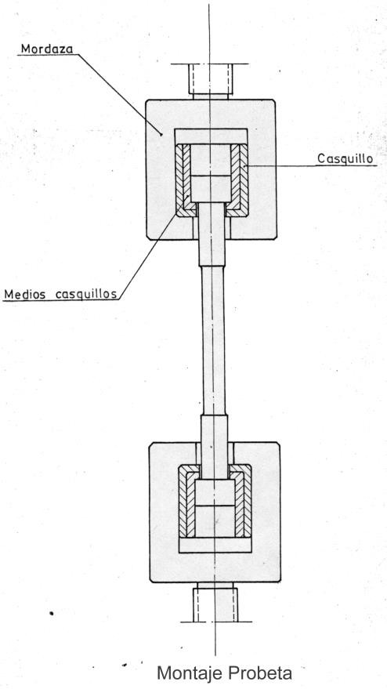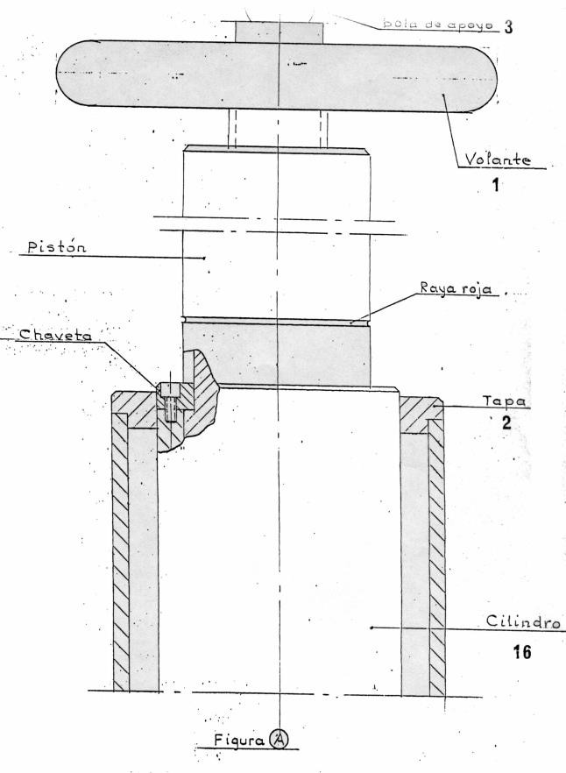

3. DESCRIPCIÓN DA PRÁCTICA
ENSAIO DE TRACCIÓN

NORMATIVA APLICADA

Tanto a nomenclatura para magnitudes, como as dimensións das probetas responden a norma EN 10.002.
Desgraciadamente é necesaria unha máquina universal de ensaios moderna, con regulación de velocidade de ensaio, dotada de extensómetro para adaptarse a norma e poder comparar resultados. De todos xeitos a realización da práctica con distintos materiais, permite alcanzar os obxectivos establecidos.

DESCRIPCIÓN DA MAQUINA O EQUIPO

Consta de:

❒ Unha parte fixa, formada polas marcas 9, 10, 11, 13, 20.
❒ Unha parte móbil, marcas:8,12,14,17.
❒ Outra parte que xera o movemento, formado por un circuíto mecánico para o posicionamento da probeta nas mordazas, marcas: 1, 2, 3. E outra formada por un circuíto hidráulico capaz de xerar hasta 15 Tn de forza e que vai a ser o encargado de romper a probeta, formado polas marcas: 5, 6, 7, 16, 19
❒ Por último o manómetro 18, que nos indicará os esforzos aos que esta sometida a probeta.

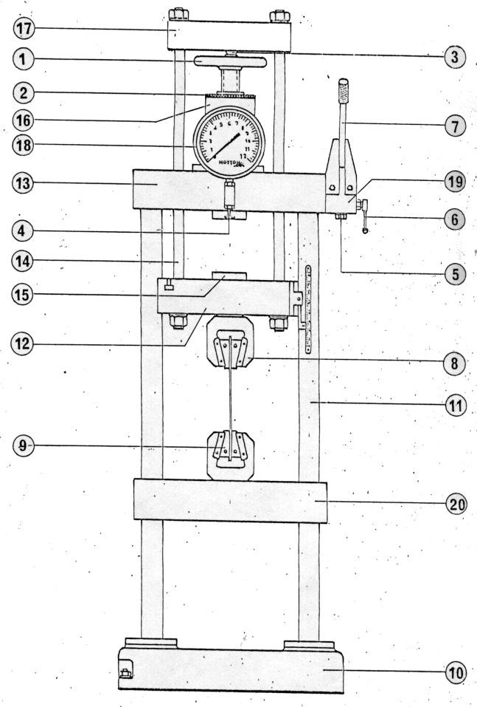

DESCRIPCIÓN DA PROBETA

Segundo EN 10002, as probetas poden ter diferentes formas, segundo o material a ensaiar: Para chapas probetas planas, coas dimensións indicadas na figura.
Para barras e perfís laminados, sección circular e da mesma sección que o perfil.
Por acordo internacional establecese a seguinte proporción. Lo = 5,65 So ; sendo Lo a distancia a marcar entre puntos e So a sección inicial da probeta.
Poden utilizarse probetas no proporcionais si o admite a norma do produto.

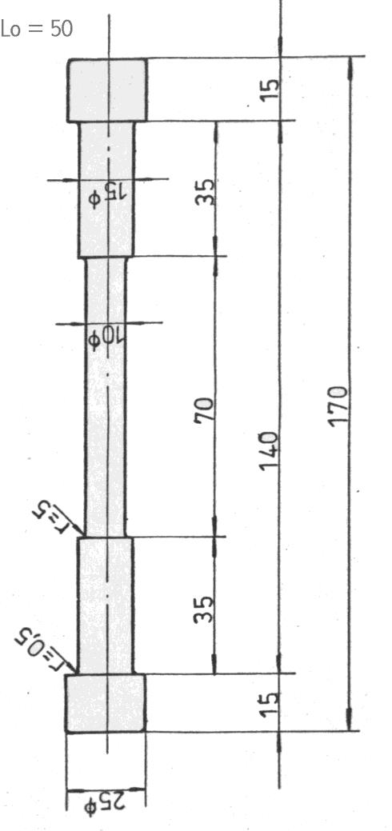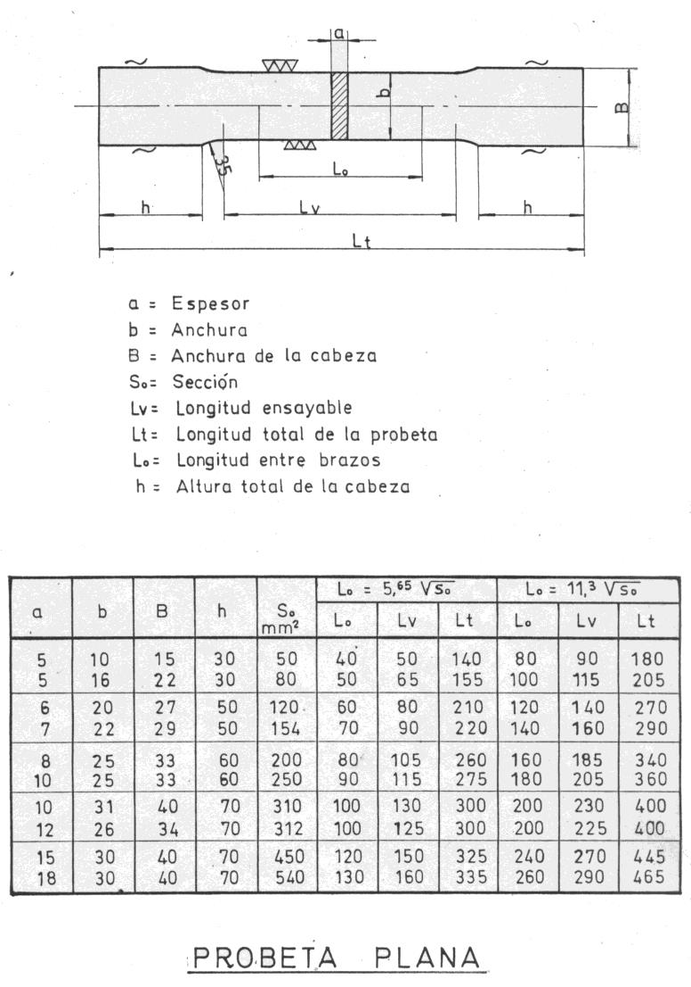

TÉCNICA OPERATORIA

En primeiro lugar tanto para a probeta plana como cilíndrica hase de marcar a lonxitude O sobre a que queremos experimentar o alongamento; mediante puntos de granete, de forma que non dane a súa sección, así mesmo verificaranse as medidas do plano correspondente.

Seguidamente colócase a probeta na máquina universal de ensaios con axuda das mordazas correspondentes fig Folla 9 para a probeta cilíndrica e fig. Folla 1 para probeta plana, coa precaución de que o eixo da mesma quede aliñado coa dirección da forza aplicada.

Para a súa colocación deberemos virar o volante 1 (fig. Folla1) manualmente para o que debemos de abrir a válvula 6 virándoa cara á esquerda; despois de colocar e tensar a probeta péchase a válvula 6 e comezamos a someter á probeta a esforzos lonxitudinais, bombeando coa panca 7, anotando os alongamentos producidos polas distintas forzas. Para o que utilizaremos a regra graduada instalada na máquina. Seguiremos bombeando ata a rotura da probeta, seguidamente abrimos a válvula 6 virando ¼ de volta cara á esquerda, co que descenderá a mordaza superior e todo o seu conxunto.

É importante que o ensaio se realice lentamente, única forma de asegurar uns resultados fidedignos. Tamén se ha de ter en conta que os resultados obtidos, dependen da velocidade, da forma xeométrica da probeta e da calidade superficial da mesma.

PARTICULARIDADES E SUPERFICIE DE ROTURA

É importante para o coñecemento do material que se describa o mais completamente posible o aspecto da fractura. Nos certificados de ensaios dos laboratorios oficiais dáse sempre unha descrición deste aspecto.
Xeralmente sinálase: a forma da fractura, a cor e a natureza da superficie.

Para materiais brandos a fractura adoita ter forma de embudo, presentando un dos extremos forma cónica; e o outro, o oco correspondente que será mais acentuado canto maior sexa a deformación que acepta o material antes da rotura. Esta forma débese a que a rotura comeza nas fibras interiores, en lugar das fibras superficiais da probeta. Fig 16 a

Para materiais duros e en consecuencia pouco deformables (debido á maior cohesión molecular), a fractura adoita ser plana cos bordes levantados nun dos anacos, mentres o outro presenta o correspondente oco. Fig 16 b.
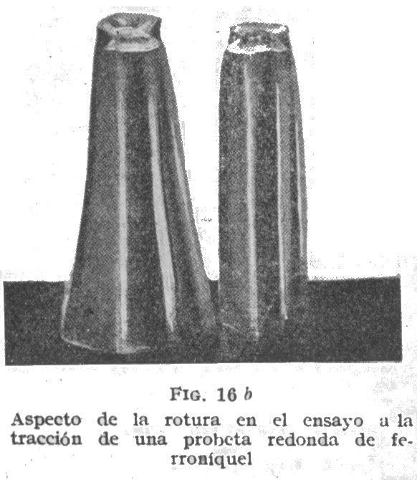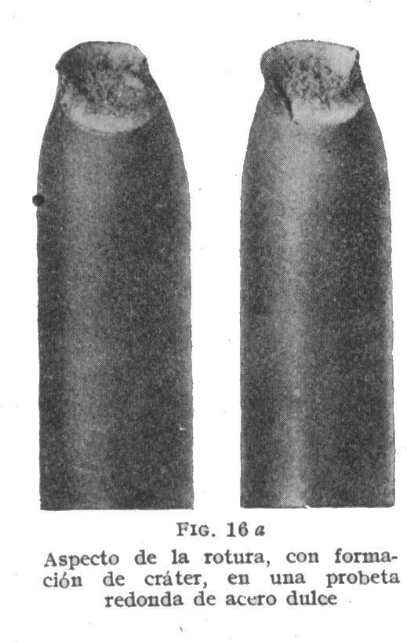

En canto a natureza da superficie, pode ser de aspecto:

❒ Granular.- Grao groso para fundición e fino para aceiro duro; xeneralmente en materiais pouco estirados.
❒ Escamosa, en forma de follas, fibras ou cristais.- No caso de aceiro doce, cobre, e latón; a rotura soe presentar no centro un aspecto escamoso, fino e mate. Mentres na contorna o ten mais fino aínda e brillante.

Frecuentemente a fractura presenta trazos radiais que saen todos de un punto interior (que é onde se soe iniciar a rotura) fig. 17. Este punto non sempre esta no centro podendo presentarse o aspecto da fig. 18. Correspondente a un material duro que son moi sensibles as alteracións superficiais, que poden xurdir durante o torneado ou o marcar os trazos destinados a medición da probeta.

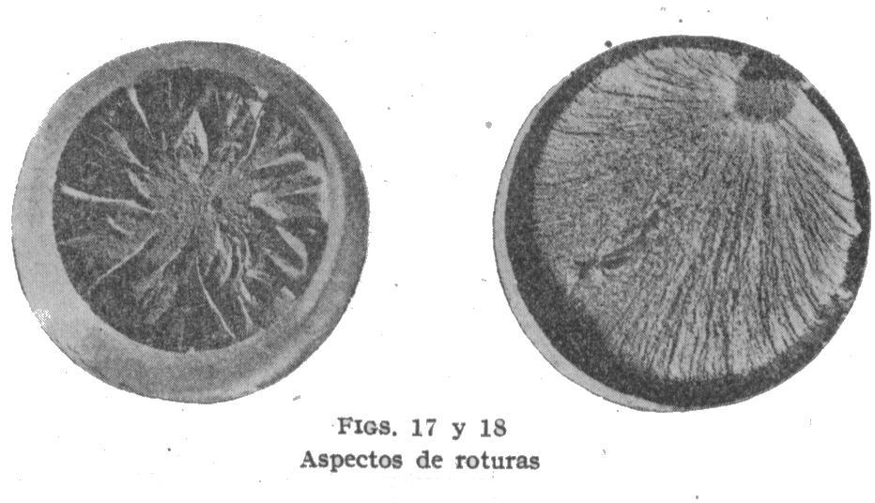

En ocasións e especialmente en aceiros doces, así como aliaxes de latón, bronce, etc, a fractura presenta aspecto granular no centro rodeado dunha estrutura escamosa fina. Significa que hai unha zoa de maior dureza (a central) e que o material non é homoxéneo.

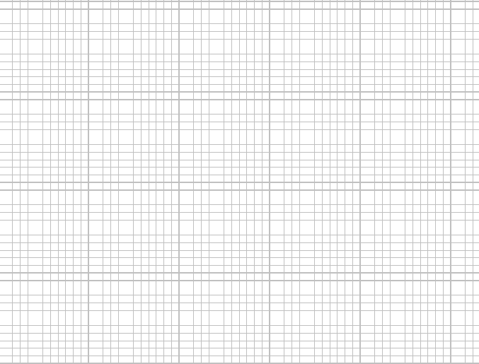
4. REALIZACIÓN DA PRÁCTICA
ENSAIO DE TRACCIÓN
ALUMNO GRUPO
DATA CALIFICACIÓN
NOME NUMERO
TRABALLO

PROCEDEMENTO

Realizar o ensaio de tracción sobre probeta circular, anotando as diferentes medidas de carga e alargamentos. Realizar o gráfico carga/extensión e calcular: módulo de Young, carga de rotura, límite elástico convencional, alargamento porcentual, coeficiente de estricción. Así mesmo describir o aspecto da rotura.

TOMA DE DATOS

CARGA Kp.

EXTENSIÓN mm.

Lo Lu Do Du So Su

GRAFICO CARGA/EXTENSIÓN

Nº DE PROBETA

CÁLCULOS

Y = Lp =
ε

(Lu − Lo)
ε = =
Lo

Lp = Fp =
So

Rm = Fm =
So

(Lu − Lo)
A = x100 =
Lo

(So − Su)
Z = x100 =
So

RESULTADOS
Lp |  | Rm |  | Fm |  | A |  | Z |  | Y |  | ∈
ASPECTO DA ROTURA:

